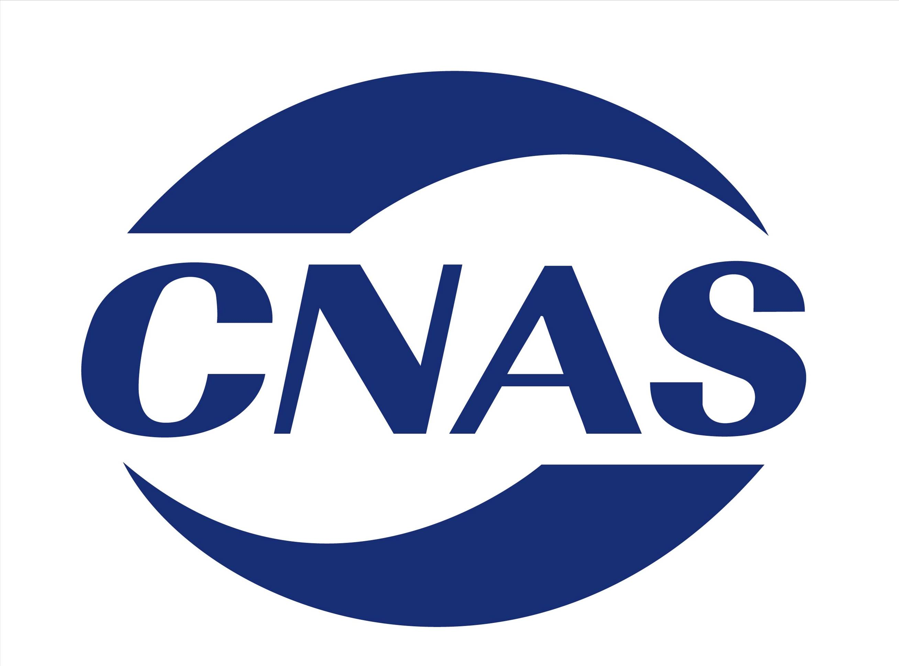
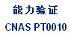
测量审核申请书

申请机构
地 址 |  | 邮 编
联系人 |  | 电 话
手 机 |  | E-mail
申请项目
申请原因 | - 鉴定业务扩项申请（需报当地司法行政部门批准或备案）  - 能力验证“不满意”结果整改验证（需提交原因分析、整改措施等材料）  - 内部质量控制或实验室间结果比对  - 其他
申请机构盖章

年 月 日

